Zapraszamy do zabawy
1. Gimnastyka całego ciała
- ZRÓB 5 ,, PAJACYKÓW’’
- POŁÓŻ SIĘ NA PLECACH, PODNIEŚ PRAWĄ NOGĘ I ,, NARYSUJ’’ W POWIETRZU 5 KÓŁEK, TO SAMO ZRÓB LEWĄ NOGĄ .
- PODSKOCZ NA 1 NODZE 5 RAZY, POTEM NA DRUGIEJ TYLE SAMO.
- ZRÓB 5 PRZYSIADÓW.
- ZRÓB 5 SKŁONÓW.
OCZYWIŚCIE GŁOŚNO LICZCIE WYKONYWANE ĆWICZENIA !
UDA SIĘ !!

2. „Gimnastyka języka”- rodzic demonstruje ćwiczenia, a dziecko je naśladuje.

- Jajko – dzieci otwierają i zamykają wargi, układając je tak, aby były zaokrąglone jak jajko.
- Gorące jajko – dzieci nabierają powietrze nosem, a wypuszczają ustami, naśladując dmuchanie na jajka
- Wkładamy jajka do koszyczka – dzieci unoszą język za zęby i zatrzymują go tam, a następnie przeliczają kolejne jajka, używając liczebników porządkowych.
- Rogi baranka – baranek wielkanocny ma okrągłe rogi – dzieci rysują językiem kółeczka, przesuwając jego czubek po górnej wardze i po dolnej wardze.
- Baranki na hali – baranki wędrują w górę i w dół, pasąc się na hali – dzieci opierają czubek języka raz za górnymi zębami, a raz za dolnymi zębami.
- Kura liczy kurczęta – dzieci dotykają czubkiem języka do każdego zęba w jamie ustnej: najpierw na górze, potem – na dole.

3. Koszyczek wielkanocny

Zobaczcie koszyczek wielkanocny i nazwijcie jego zawartość . Rodzice mogą wyjaśnić symbolikę poszczególnych produktów . Co jeszcze wkładacie do Waszego koszyczka ?

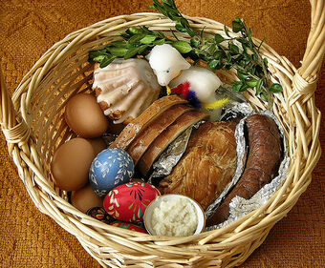

Chleb symbolizuje ciało Chrystusa. Wkładamy go do koszyczka, aby zapewnić sobie dobrobyt i pomyślność.
Jajka są symbolem nowego, rodzącego się życia.
Wędlina jest symbolem dostatku, bogactwa i dobrobytu.
Sól i pieprz symbolizują oczyszczenie, prostotę i prawdę.
Baranek jest symbolem Chrystusa – Baranka Bożego, który zwyciężył śmierć. Wkładana do koszyczka figurka baranka jest zazwyczaj wykonana z cukru, czekolady lub chleba.
Chrzan jest oznaką ludzkiej siły, którą chcemy mieć przez cały rok.

5. Ciekawe czy wiecie ? Spróbujcie odpowiedzieć na pytania:

- Z czego robi się pisanki?
- Co wkładamy do koszyczka wielkanocnego?
- Co robimy w lany poniedziałek?
- Co wam się kojarzy ze świętami wielkanocnymi?

6. Nie byłoby pisanek, gdyby nie kury i kurczaki. Zapraszam do improwizacji ruchowej utworu M. Musorgskiego „Taniec kurcząt w skorupkach”. Jeśli macie coś żółtego w swojej szafie to załóżcie i zatańczcie. Możecie przesłać mi filmik z tym tańcem. Przykładowy taniec znajdziecie tutaj:

Taniec https://www.youtube.com/watch?v=_tIGCNJWqVw
Muzyka https://www.youtube.com/watch?v=asokaVtQDcQ
7. Na zakończenie proszę zrobić koszyczek
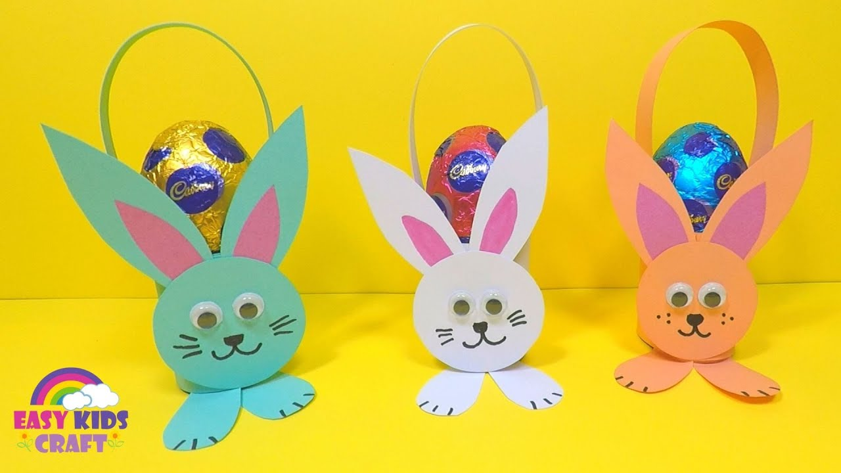
https://www.youtube.com/watch?v=dCPsgjpoU_s

8. Wielkanocne memory https://wordwall.net/pl/resource/1322384/wielkanocne-memory

Pozdrawiamy! Pani Mariola i Sylwia

